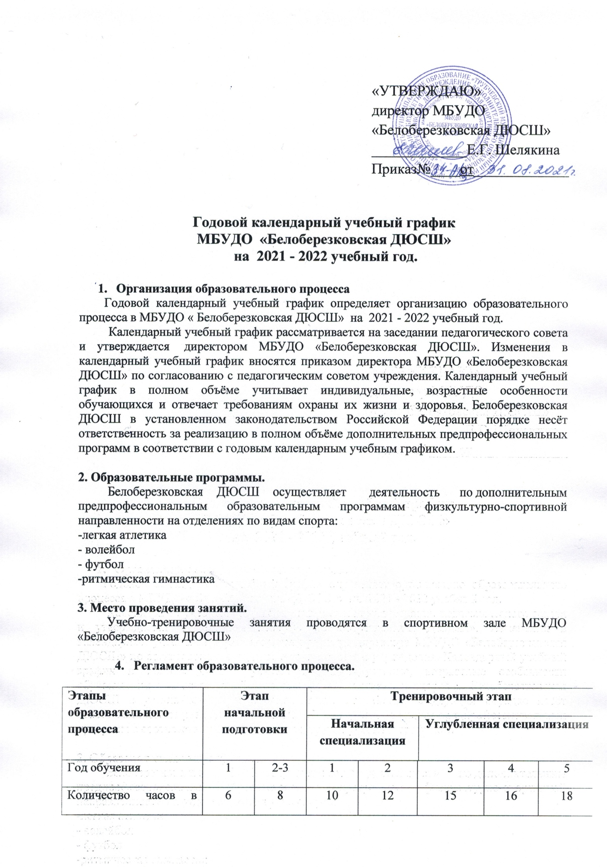
Продолжительность учебной недели | 3-6 дней
Количество учебно-тренировочных занятий в неделю | 3 | 3-4 | 4 | 4-5 | 4-5 | 5 | 5-6
Объем учебной нагрузки:  - легкая атлетика  - футбол  -волейбол  -ритмическая гимнастика | 276  276  276  264 | 368  368  368  352 | 460  460  460  440 | 552  552  552  528 | 690  690  690  660 | 736  736  736  704 | 828  828  828  792

- Сроки начала и окончания учебного года.
Продолжительность учебного года 52 недели с 1 сентября по 31 августа:
- в отделениях по видам спорта легкая атлетика, футбол, ритмическая гимнастика продолжительность реализации учебной программы составляет 46 недель учебно - тренировочных занятий непосредственно в условиях спортивной школы + 6 недель дополнительно в каникулярный период времени, что обеспечивает непрерывность освоения обучающимися Программы. Осуществляется это следующим образом:
- в физкультурно-спортивных или спортивно-оздоровительных лагерях, а также в спортивно-образовательных центрах;
- участием обучающихся в тренировочных сборах, проводимых образовательными организациями и иными физкультурно-спортивными организациями;
- самостоятельная работа обучающихся по индивидуальным планам подготовки.

- в отделениях по виду спорта волейбол продолжительность реализации учебной программы составляет 44 недели учебно - тренировочных занятий непосредственно в условиях спортивной школы + 8 недель дополнительно в каникулярный период времени, что обеспечивает непрерывность освоения обучающимися Программы. Осуществляется это следующим образом:
- в физкультурно-спортивных или спортивно-оздоровительных лагерях, а также в спортивно-образовательных центрах;
- участием обучающихся в тренировочных сборах, проводимых образовательными организациями и иными физкультурно-спортивными организациями;
- самостоятельная работа обучающихся по индивидуальным планам подготовки.

Занятия детей в учебных группах проводятся по учебному плану или плану спортивно-оздоровительного лагеря.
Комплектование учебных групп начальной подготовки 1-го года обучения для зачисления- с 15 августа по 30 сентября.

6. Время начала и окончания занятий.
Учебно-тренировочные занятия начинаются с 14-00. Окончание занятий не позже 21.00 часа.
Режим учебной недели организован в соответствии с учебными программами по видам спорта и учебными планами школы и представляет собой скорректированную систему организации учреждения, включающую недельный цикл (по 3-6 занятий) в группах, а так же соревновательную деятельность, спортивно-массовую и воспитательную работу.
Учебно-тренировочные занятия проводятся согласно теории и методики физической культуры и спорта, предполагающих непрерывность учебно-тренировочного процесса.
Учебно-тренировочные группы (УТГ), группы начальной подготовки (ГНП), функционируют в режиме шестидневной учебной недели, согласно утверждённому расписанию, занятия могут проводиться в любой день недели, включая субботу, воскресенье и каникулы.
Продолжительность одного занятия ГНП не превышает 2-х академических часов (2 х 45мин). В особых случаях продолжительность тренировочных занятий в группах начальной подготовки второго и третьего года обучения может быть не более 3-х часов (3х45мин), с обязательными перерывами от минуты до десяти минут. Перерывы могут назначаться тренером-преподавателем по его решению и в случае определения порога усталости отдельного обучающегося или группы обучающихся.
в УТГ 3-х академических часов (3 по 45мин.) или 4-х академических (в выходное и каникулярное время) часов в день. Количество занятий в неделю в ГНП не менее трёх.

- Режим работы Белоберезковской ДЮСШ:
В соответствии с графиком работы, утверждённым директором
- административно-управленческому персоналу школы, техперсоналу установлена шестидневная рабочая неделя с 9-00 до 18-00 . Воскресенье выходной день.
- продолжительность ежедневной работы тренеров-преподавателей определяется расписанием учебно-тренировочных занятий, утвержденным директором МБУДО «Белоберезковская ДЮСШ» в соответствии с ежегодной тарификацией. Выходные дни тренеров – преподавателей согласно их расписания.

8. Перечень проводимых мероприятий для обучающихся.
- спортивно-массовые мероприятия, соревнования и турниры согласно утвержденного календарного плана спортивно массовых мероприятий.

9. Праздничные дни.
Праздничные дни – в соответствии с Постановлением Правительства РФ. Праздничные дни могут использоваться, как выходные по решению тренера-преподавателя группы. В случае решения тренера-преподавателя о необходимости проведения учебно-тренировочного занятия в выходной день в целях соблюдения периодичности и непрерывности учебно-тренировочного процесса в недельном цикле, занятия проводятся согласно утвержденного расписания.
10. Аттестация обучающихся:
-сдача тестов при приеме в ДЮСШ - сентябрь
- промежуточная аттестация- октябрь
- промежуточная аттестация по итогам учебного года - май, июнь
-результаты выступлений на соревнованиях - в течение года
-выполнение спортивных разрядов - в течение года
-перевод, повторное обучение, отчисление и выпуск обучающихся - август

11. Регламент административных совещаний:
Педагогический совет – 4 раза в год.
Совещание при директоре – два раза в месяц.
Общее собрание трудового коллектива - по мере необходимости, но не реже 2-х раз в год.

Этапы образовательного процесса | Этап начальной подготовки |  | Тренировочный этап
 |  |  | Начальная специализация |  |  |  | Углубленная специализация
Год обучения | 1 | 2-3 | 1 | 2 |  | 3 |  | 4 | 5
Количество часов в неделю | 6 | 8 | 10 | 12 |  | 15 |  | 16 | 18
Продолжительность учебной недели | 3-6 дней
Количество учебно-тренировочных занятий в неделю | 3 | 3-4 | 4 |  | 4-5 | 4-5 |  | 5 | 5-6
Объем учебной нагрузки:  - легкая атлетика  - футбол  - волейбол  -ритмическая гимнастика | 276  276  276  264 | 368  368  368  352 | 460  460  460  440 |  | 552  552  552  528 | 690  690  690  660 |  | 736  736  736  704 | 828  828  828  792
Общее количество занятий в год | 138  132 | 184  176 | 153-154  146-147 |  | 184  176 | 230  220 |  | 245-246  234-235 | 276  264

